РЕЗЮМЕ ПРЕПОДАВАТЕЛЯ
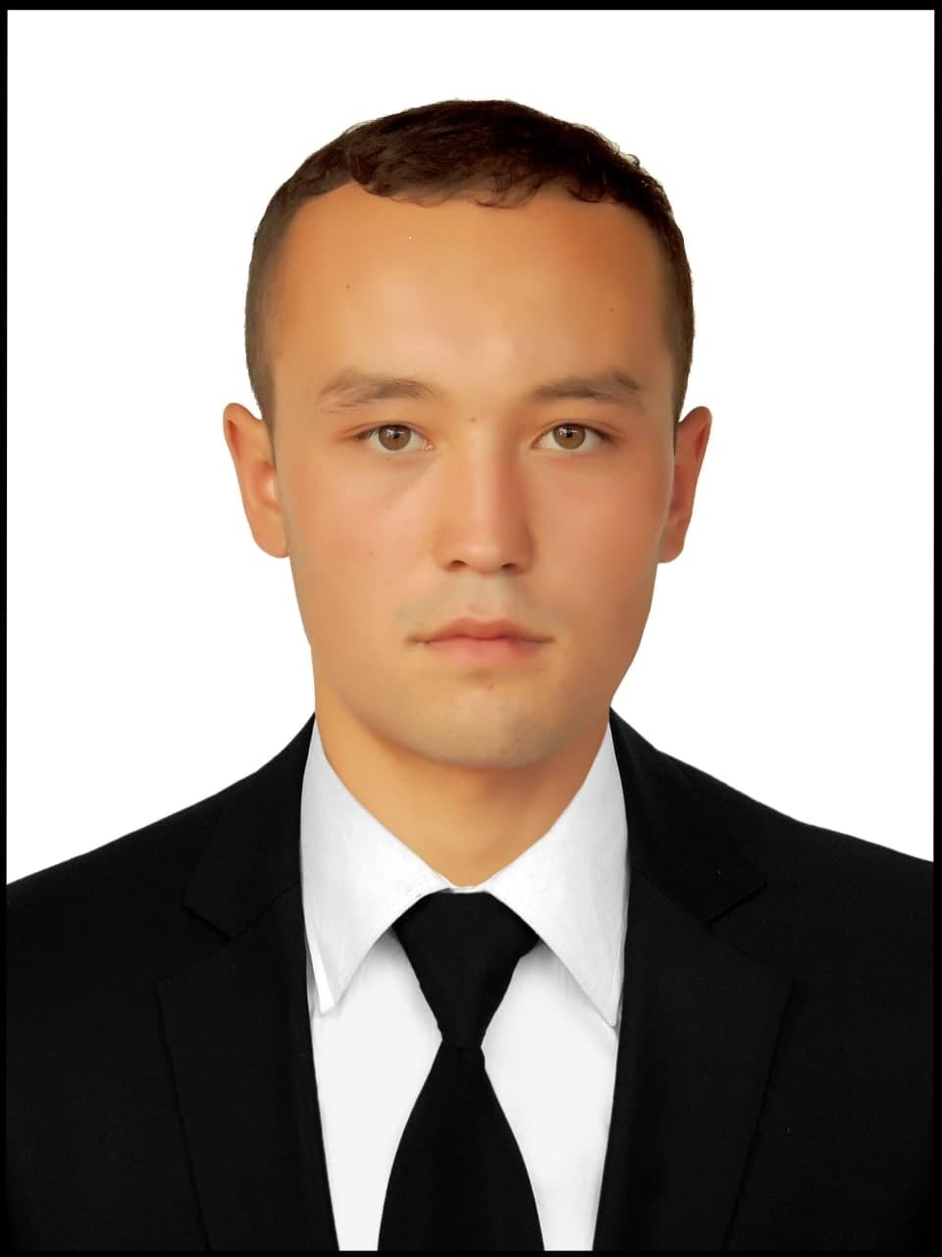
Ферганская область

Ф.И.О. Mo’minjonov Ulu’gbek Nabijon o’g’li
(полностью)
СВЕДЕНИЯ О СЕБЕ
- Год и место рождения: 15.03.2000 Farg’ona viloyati Bag’dod tumani
- Национальность: O’zbek
- Семейное положение: Uylanmagan

ОБРАЗОВАНИЕ, НАИМЕНО  ВАНИЕ УЧЕБНОГО ЗАВЕДЕНИЯ, СПЕЦИАЛЬНОСТЬ (ГОД ОКОНЧАНИЯ) | Bakalavr  Muhammad al-Xorazmiy nomidagi Toshkent axborot texnologiyalari universiteti Farg’ona filiali.  (2018 - 2022)
ДОПОЛНИТЕЛЬНОЕ ОБРАЗОВАНИЕ (СПЕЦ. КУРСЫ, СТАЖИРОВКИ) | C++ dastulash tili: TATU FFda darslar mobaynida hamda tajribali ustoz Ahmadjon Hashimov ustozligi asosida. Web dasturlashni ham C++da olingan ko’nikmalr orqali o’rganganman.  Web dasturlash: “Najot ta’lim” dagi tajribali katta o’qituvchi Muhammajavohir Sur’atovning mentorlik loyihasi “Mayoq Hub”MCHJ asosida.
ТРУДОВАЯ ДЕЯТЕЛЬНОСТЬ (ПОДРОБНО) | Dasturlash sohasidagi qadamlar Universitetga kirganimdan boshlangan. Soha bo’yicha o’qishdan tashqari “Mayoq Hub” MCHJ asosida 1.5 yillik tajribaga egaman. Hozirda “Mohirdev.uz” online ta’lim platformasida “Frontend dasturlash asoslari” kursida mentorlik faoliyatini olib boryapman. Dasturlash sohasidagi malakali ustozlardan ish tajribalarini o’rganganman.
СТЕПЕНЬ ВЛАДЕНИЯ КОМПЬЮТЕРОМ (ВИД ПРОГРАММЫ) | Dasturlash tillari: C++,Visual C++, JavaScript, HTML, CSS, SASS, Bootstrap, Vuejs, Git, Github, NodeJs qisman, MongoDB qisman, MySQL qisman  Ofis dasturlari: Excel, Word, Power Point, Paint Grafik dizayn: Photoshop, Figma, Canva Kod muharrirlari: Sublime text editor, Visual Code Studio, PyCharm, XE7, XE3,  Code blocks, Online muharrirlar: CodePen.
ЛИЧНЫЕ КАЧЕСТВА | Muloqotda kirishimlilik, jamoa bilan ishlay olishlik, Jamoa a’ kreativ fikrlash qobiliyati, tanqidiy va ijodiy fikrlash, muammolarni hal qila olishlik, omma oldida so’zlash mahorati, javobgarlilik, ishga bo’lgan masuliyatlilik.Xorijiy tillardan Ingliz so’zlasha olishlilik va muloqotda tushuna olishlik(boshlang’ich daraja).
ПОРТФОЛИО | Web development bo’yicha qilgan ba’zi ishlarimni quyidagi havola orqali ko’rishingiz mumkin: https://mini-myportfolio.netlify.app/  C++da ham bir qancha loyihalarni tuzib ko’rganman. Consoleda ishlaydigan hamda c++ builderda Desktop uchun tuzilgan proyektlarim ham bor. Universitetda c++ ni o’rganish mobaynida bajargan kurs ishi loyihalarimni ham qo’shimcha qilishim mumkin.
ВОДИТЕЛЬСКОЕ УДОСТОВЕРЕНИЕ (НУЖНОЕ ОТМЕТИТЬ)
  А | В | С | Д | HET
АДРЕС ПРОЖИВАНИЯ | Farg’ona viloyati Bag’dod tumani
КОНТАКТНЫЙ ТЕЛЕФОН | +998 (91) 656 71 99
E-MAIL АДРЕС | ulugbeknabijonovich@gmail.com

